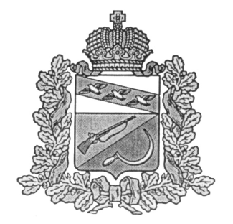
АДМИНИСТРАЦИЯ
ТЕРЕБУЖСКОГО СЕЛЬСОВЕТА
ЩИГРОВСКОГО РАЙОНА КУРСКОЙ ОБЛАСТИ
П О С Т А Н О В Л Е Н И Е

ПРОЕКТ

от июля 2021 №

О выявлении правообладателя ранее учтенного
объекта недвижимости (земельный участок)

В соответствии со статьей 69.1 Федерального закона от 13 июля 2015 года № 218-ФЗ «О государственной регистрации недвижимости» (в редакции от 01.07.2021 года) Администрация Теребужского сельсовета Щигровского района Курской области
ПОСТАНОВЛЯЕТ:
1. В отношении земельного участка с кадастровым номером 46:28:160105:27в качестве его правообладателя, владеющего данным земельным участком на праве собственности, выявлен Авдеев Сергей Алексеевич, 1963 года рождения, паспорт гражданина Российской Федерации серия 3808 № 581220, выдан 25.10.2008 года Отделением УФМС России по Курской области в Щигровском районе, код подразделения 460-037, СНИЛС 050-786-407-64, зарегистрирован по месту жительства по адресу: РФ, Курская область, Щигровский район, д Желябовка.
2. 2. Право собственности Авдеев Сергей Алексеевич на указанный в пункте 1 настоящего постановления земельный участок подтверждается выпиской из похозяйственной книги №6, выданного Администрацией Теребужского сельсовета
Глава Теребужского сельсовета Л.Ю.Логачева

